Ноги бегут, тело ликует, а душа поет

В Минском полумарафоне 10 сентября 2017 года от ППО УЗ «Жлобинская ЦРБ» приняли участие 4 человека, в том числе мама и папа многодетной семьи Бедаревых: рентгенолаборант Мария Бедарева и помощник врача Андрей Бедарев. А также наши молодые врачи: врач анестезиолог – реаниматолог Жанна Шумилова и врач - травматолог- ортопед Кирилл Жлоба.

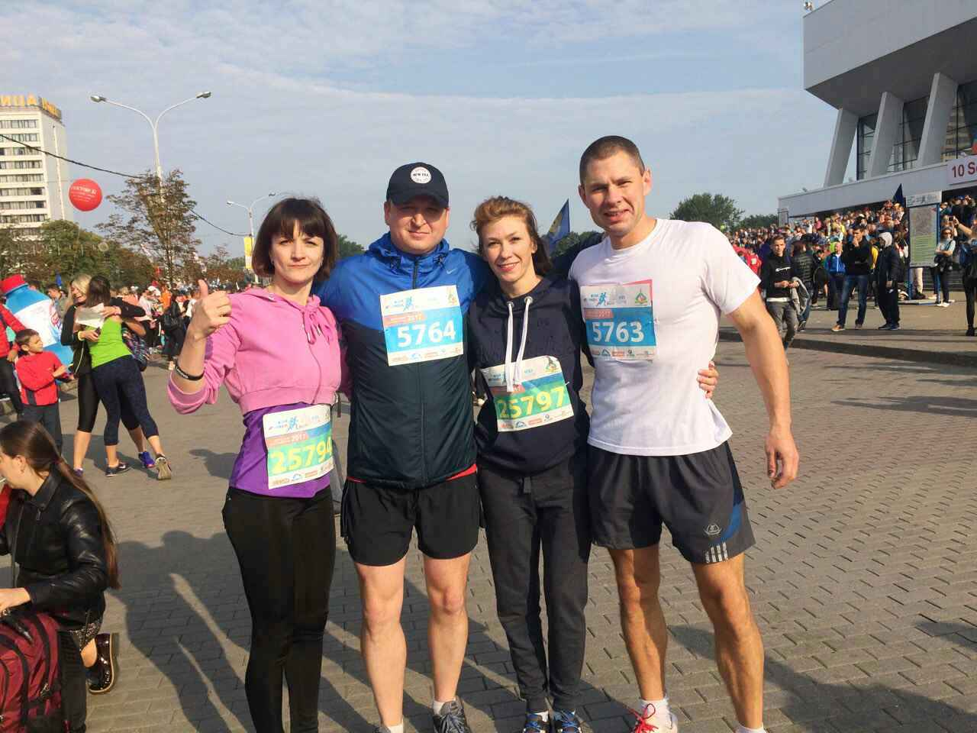
На фото слева направо: Бедарева М., Бедарев А., Шумилова Ж., Жлоба К.

Хочется отметить, что они являются самыми активными участниками любых спортивных мероприятий, проводимых в больнице, в городе и области.
Услышав предложение об участии в полумарафоне в Минске - сразу же загорелись этой идеей. Собрались оперативно, с энтузиазмом.
После пробега делились своими впечатлениями и переживаниями. В пробеге участвовали впервые. Они не ожидали такой теплой и душевной обстановки: яркие красочные костюмы участников, шары, конфетти, у всех приподнятое праздничное настроение, музыка, все вокруг улыбаются, поддерживают друг друга. Среди участников

2
полумарафона как профессиональные спортсмены, так и любители: молодежь, люди пожилого возраста, молодые мамы с колясками, детки. Вот уж, действительно, всенародный праздник здоровья.
С массой пережитых счастливых моментов от атмосферы организации пробега и драйва от преодоленных километров самого пробега, наши участники возвращались домой.
И в качестве напутствия Кирилл Жлоба сказал, что на такие мероприятия надо семьями ехать и бежать!
Ну, что же - у нас целый год впереди для организации семейных забегов на полумарафоне Минск -2018!

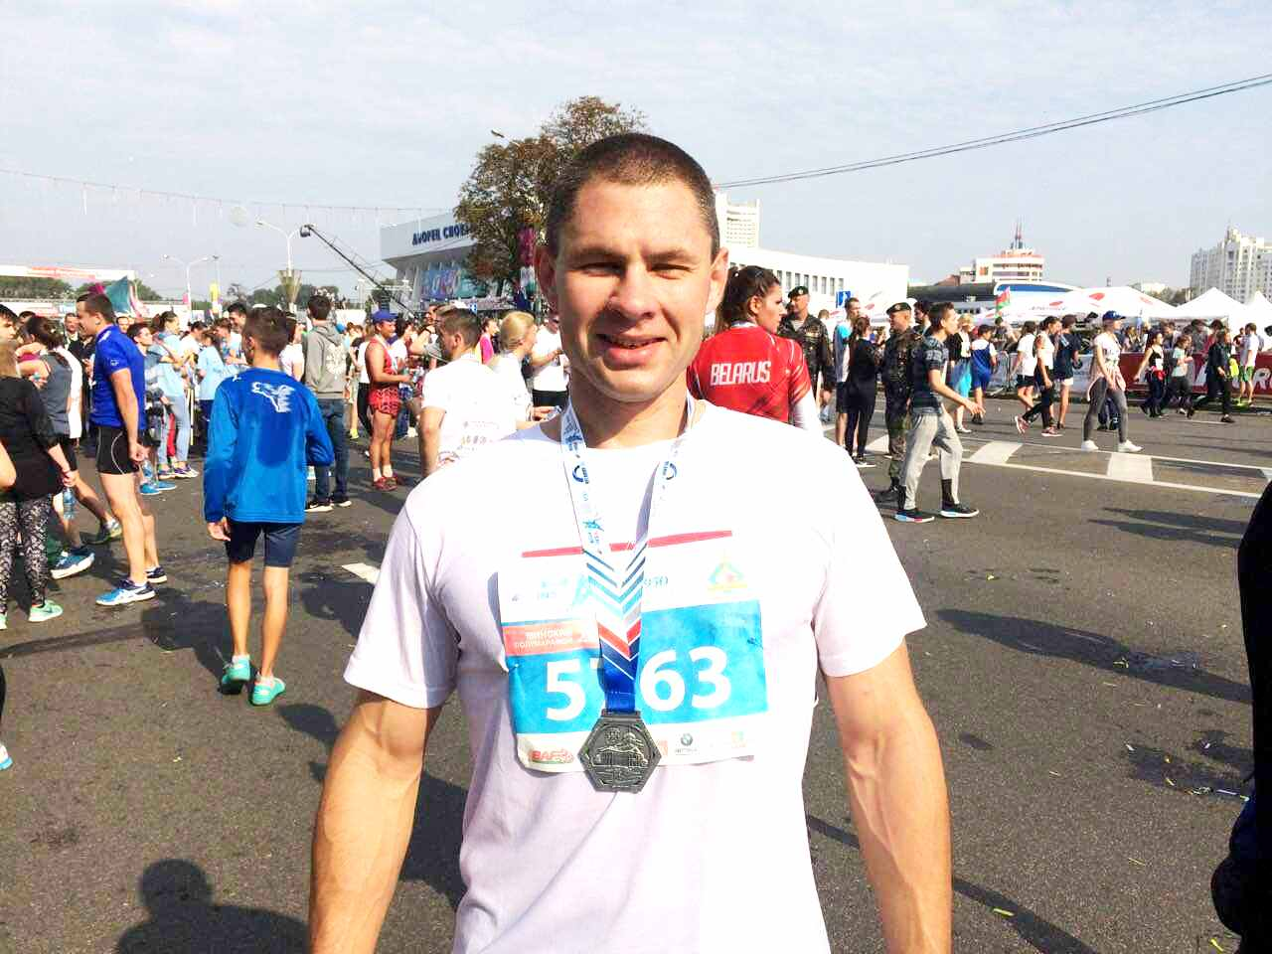
На фото: Жлоба К. только что пробежал 10,5 км

Председатель профсоюзного комитета Р.В.Толканица

